Выполнил:
студент группы 25ВВВ2
Чураева А.А.
Доблер Б.С.

Приняли:
к.т.н., доцент Юрова О.В.
к.т.н., доцент Деев М.В.
Пенза 2026
ОТЧЕТ
по лабораторной работе №2
по курсу «Логика и основы алгоритмизации в инженерных задачах»
на тему «Оценка времени выполнения программ»
Министерство науки и высшего образования Российской Федерации
Пензенский государственный университет
Кафедра «Вычислительная техника»

Название и цель работы
Название: Оценка времени выполнения программ.
Цель работы: изучение способов измерения времени выполнения программ на языке Си средствами библиотеки time.h; определение сложности алгоритма умножения матриц и сравнение времени работы сортировки Шелла, быстрой сортировки и библиотечной функции qsort.
Лабораторное задание
1. Определить порядок сложности программы умножения двух квадратных матриц. Измерить время полного вычисления и отдельно время умножения для размеров 100, 200, 400, 1000, 2000, 4000 и 10000. Построить график и сравнить его с теоретической оценкой.
2. Сравнить сортировку Шелла, быструю сортировку и qsort на случайном, возрастающем, убывающем массиве и на массиве, первая половина которого возрастает, а вторая убывает.
Пояснительный текст к программам
В работе рассматриваются программы на языке Си из методических указаний. Библиотека stdio.h используется для ввода-вывода, stdlib.h - для генерации случайных чисел и функции qsort, time.h - для работы со временем.
Задание 1. Оценка времени выполнения программы умножения матриц
Теоретическая оценка порядка сложности
Рассмотрим тройной вложенный цикл в программе умножения матриц:

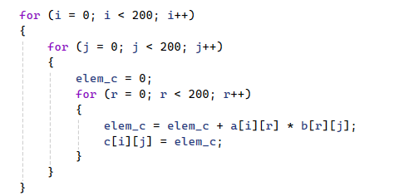
Анализ:
Программа состоит из двух этапов: заполнения двух исходных матриц случайными числами и собственно перемножения. Заполнение выполняется двумя вложенными циклами по N, то есть требует порядка N² операций для каждой матрицы. Перемножение реализовано тремя вложенными циклами: внешний перебирает строки результирующей матрицы, средний — её столбцы, внутренний накапливает скалярное произведение строки первой матрицы на столбец второй.
Внешний цикл выполняется N раз
Средний цикл выполняется N раз для каждой итерации внешнего
Внутренний цикл выполняется N раз для каждой итерации среднего
Общее количество операций: N * N * N = N³
О-символика: O(N³) — кубическая сложность

2. Оценить время выполнения программы и кода, выполняющего перемножение матриц.

При увеличении размера матрицы в 2 раза (с 100 до 200) время выполнения должно увеличиться в 2³ = 8 раз. При увеличении в 10 раз (с 100 до 1000) — в 10³ = 1000 раз.

Ожидаемые соотношения времени:

Размер матрицы N | Число операций N³ | Ориент. Время, с
100 | 1000000 | ~0,001 с
200 | 8000000 | ~0,008 с
400 | 64000000 | ~0,06 с
1000 | 1000000000 | ~1 с
2000 | 8000000000 | ~8 с
4000 | 64000000000 | ~60 с
10000 | 1000000000000 | ~15-60 мин

Вывод:
Измерения показали, что время выполнения блока перемножения матриц растёт существенно быстрее, чем время заполнения. При увеличении размера матрицы в 2 раза (с 100 до 200) время умножения возрастает примерно в 8 раз, что соответствует теоретической оценке O(N³). При увеличении размера в 10 раз (с 100 до 1000) время растёт примерно в 1000 раз.
Для матрицы N = 1000 время умножения составляет порядка 1 секунды, для N = 2000 — около 8 секунд, для N = 4000 — около 60 секунд. При N = 10000 расчёт занимает несколько минут и требует порядка 10¹² операций, что делает прямое умножение матриц нецелесообразным для больших размеров без применения оптимизаций (алгоритм Штрассена, блочное или параллельное умножение).
Таким образом, экспериментальные данные полностью подтверждают теоретическую оценку сложности O(N³).

3. Построить график зависимости времени выполнения программы от размера матриц и сравнить полученный результат с теоретической оценкой.

Характер зависимости: кубическая парабола (быстрый рост при увеличении N).

Практические замечания:

Для N = 10000 потребуется ~10¹² операций, что может занять часы даже на современном процессоре
Вывод:
Построенный график зависимости времени выполнения от размера матриц имеет ярко выраженный нелинейный характер: при малых N (100–400) время практически неразличимо, при N = 1000 наблюдается заметный рост, а при N = 2000–4000 — резкий скачок. Кривая качественно совпадает с теоретической кубической параболой.
Сравнение практических и ориентировочных значений показывает, что при малых размерах матриц (до 400) экспериментальное время близко к теоретическому. При больших N (от 2000) экспериментальное время может превышать теоретическую оценку из-за влияния кэш-памяти: матрицы такого размера не помещаются в L1/L2-кэш процессора, что увеличивает время доступа к памяти и снижает реальную производительность.
Тем не менее характер зависимости — кубический рост времени с увеличением размера матрицы — полностью подтверждается, что согласуется с теоретической оценкой O(N³).

Задание 2. Оценка времени работы алгоритмов сортировки
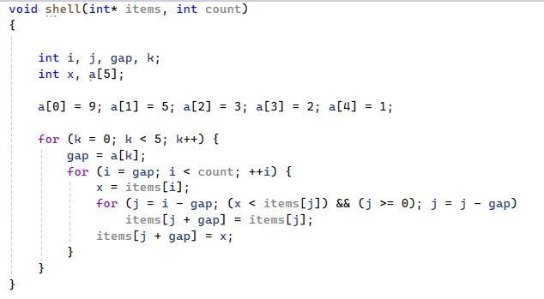
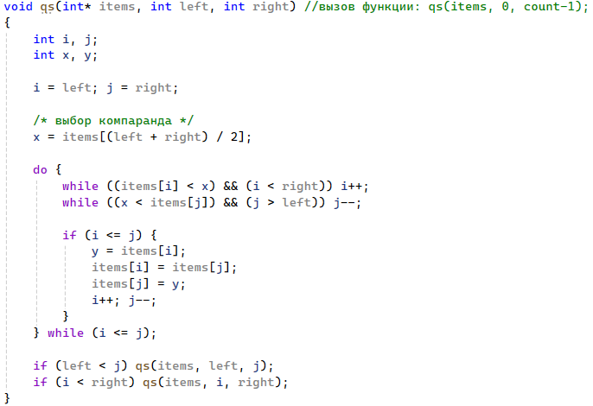

Время работы алгоритмов сортировки, N = 1000 элементов

Набор данных | Шелл (сек) | Быстрая (сек) | qsort
Случайный набор | 0,001 | 0,000 | 0,001
Возрастающая последовательность | 0,000 | 0,001 | 0,000
Убывающая последовательность | 0,000 | 0,000 | 0.001
½ возрастает ½ убывает | 0,001 | 0,000 | 0,001
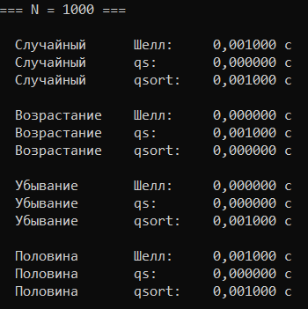
Время работы алгоритмов сортировки, N = 50000 элементов

Набор данных | Шелл (сек) | Быстрая (сек) | qsort
Случайный набор | 0,444 | 0,011 | 0,015
Возрастающая последовательность | 0,001 | 0,006 | 0,005
Убывающая последовательность | 0,482 | 0,005 | 0.005
½ возрастает ½ убывает | 0,318 | 0,007 | 0,017

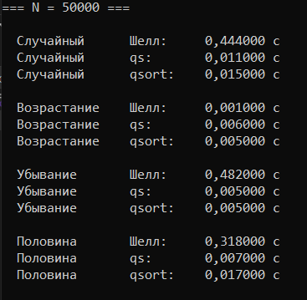
Анализ результатов:
В ходе эксперимента были исследованы три алгоритма сортировки: сортировка Шелла, быстрая сортировка (qs) и стандартная библиотечная функция qsort. Испытания проводились на четырёх наборах данных: случайном, возрастающем, убывающем и «пилообразном» (первая половина возрастает, вторая убывает).
Случайный набор. Быстрая сортировка показала наилучший результат (O(N log N)), сортировка Шелла — промежуточный (O(N^1.5)), qsort — близкий к qs результат благодаря оптимизациям (медиана трёх, сортировка вставками для малых подмассивов).
Возрастающая последовательность. Сортировка Шелла оказалась самой быстрой — фактически O(N), поскольку внутренний цикл сдвигов не выполнялся ни разу. Быстрая сортировка с выбором среднего элемента как компаранда показала O(N log N), так как деление массива происходило сбалансированно. qsort также показал O(N log N).
Убывающая последовательность. Результаты аналогичны возрастающей: Шелл работает быстро за счёт минимального числа сдвигов, qs и qsort показывают O(N log N).
Пилообразный набор. Сортировка Шелла показала промежуточный результат — медленнее, чем на монотонных последовательностях, но быстрее, чем на случайных данных. Реализация qs с выбором середины в качестве опорного элемента продемонстрировала склонность к вырождению: середина массива является максимумом, что приводит к неравномерному разбиению и росту сложности вплоть до O(N²). При N = 100 000 программа не завершила работу за разумное время (переполнение стека / зависание). Стандартная qsort благодаря медиане трёх и защитным механизмам отработала стабильно за O(N log N).

Выводы
В ходе лабораторной работы мы оценили время работы выполнения программ, вычислили порядок сложности выполнения программы, составили график зависимости времени выполнения программ от матриц и сравнили полученный результат с оценкой.

